Pratiques artistiques et histoire des arts
Projet : le détournement
Objectifs :
- Reconnaître et décrire des œuvres visuelles préalablement étudiées : savoir les situer dans le temps et dans l’espace, identifier le domaine artistique dont elles relèvent, en détailler certains éléments constitutifs en utilisant quelques termes d’un vocabulaire spécifique.
- Exprimer ses émotions et préférences face à une œuvre d’art, en utilisant ses connaissances.
- Pratiquer le dessin et diverses formes d’expressions visuelles et plastiques (formes abstraites ou images) en se servant de différents matériaux, supports, instruments et techniques.
- Inventer et réaliser des œuvres plastiques à visée artistique.

Matériel à demander aux élèves : tout matériau de récupération (bouchons, ficelle, plastiques, carton, clous, coton, …), une première page de catalogue ou de magazine « people ».

Pistes de travail :
- - Se prendre en photo (portrait et entier) en prenant des poses.
- Découper les photos et les mettre en page dans le style du magazine ou du catalogue, en utilisant le titre, en transformant les écrits…
- Faire un fond de couleur à la peinture et réutiliser les titres en mélangeant les lettres afin de garder la même typologie.
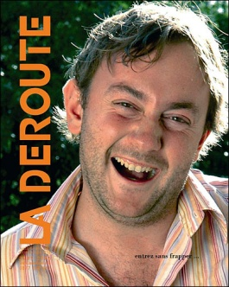
Apport théorique : Nicolas Simarik, La Déroute.
Dans l’audiovisuel et la publicité : Van Gogh dans la pub de Free, générique entier de Desperate Housewifes, D’art d’art, la laitière de Vermeer.
En musique : La Marseillaise de Gainsbourg
Définition du détournement, débat autour de ce qu’est le détournement dans l’art : intervention sur l’œuvre ou autre utilisation.
- Détourner au choix ; un portrait célèbre comme La Joconde ou un paysage (le Moulin de la Galette de Renoir)
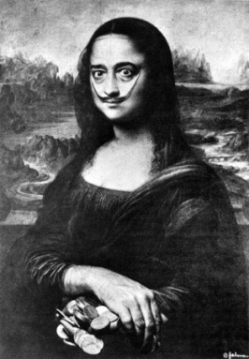
Apport théorique : La Joconde de Dali ou d’autres artistes. Situer l’artiste choisit dans son époque.

- - Créer des tableaux vivants. Donner à des groupes de 3 ou 4 enfants un tableau à reconstituer, chercher les accessoires qui vont aider à la reconstitution, puis se prendre en photo. Présenter le tableau vivant aux autres groupes et aux autres classes.
- Préparer un jeu (associer tableau et photo) en vue d’une exposition à la fin de l’année.
Exemple : Le déjeuner sur l’herbe de Manet détourné par « WiFiPicning »
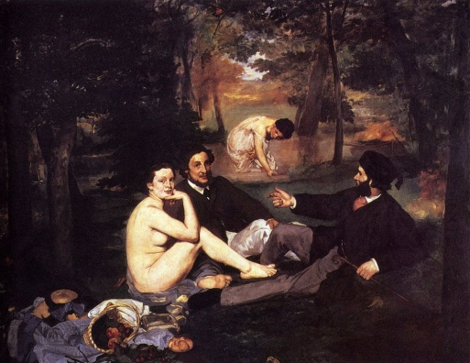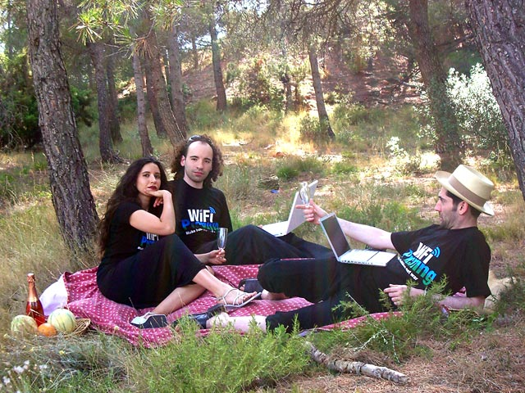
Apport théorique : autre interprétation du déjeuner sur l’herbe par Picasso :

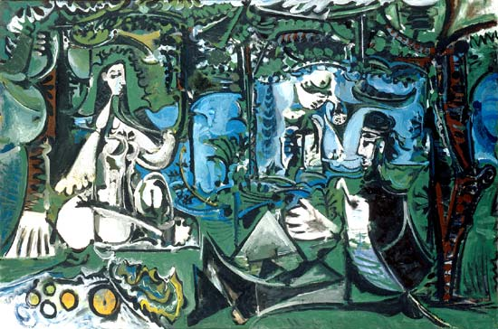
Picasso a également réinterprété Les Ménines de Vélasquez :
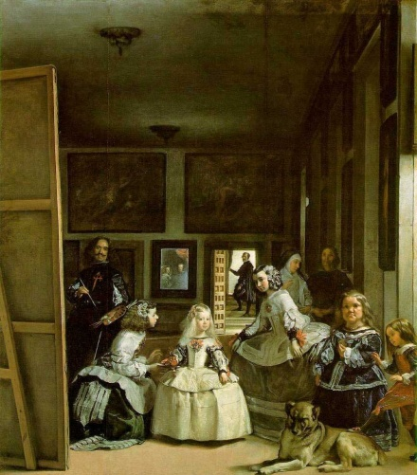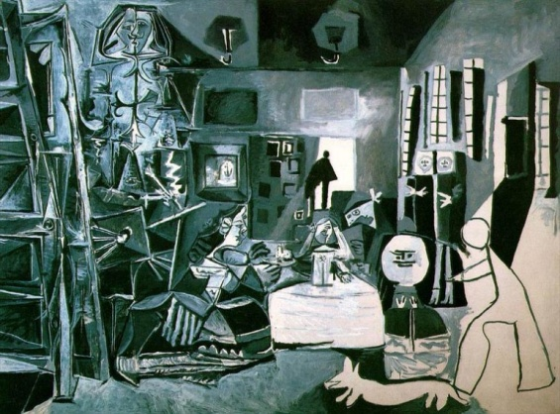

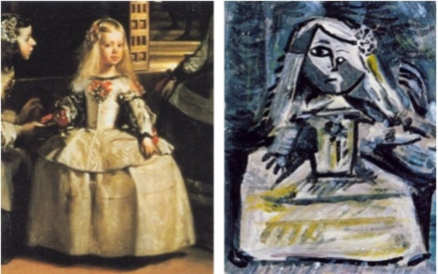

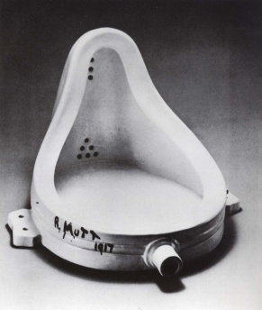
Le détournement, c’est aussi chez les surréalistes, le détournement des objets du quotidien qui deviennent, par leur seule mise en scène ou reproduction, des œuvres d’art.
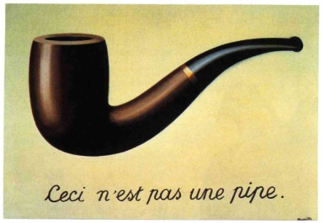
Exemple : Duchamp, l’Urinoir
Magritte : La trahison des images, 1929

- Visite possible : Espace Dali à Montmartre.
- Exposition de fin d’année dans l’école.

Détournements de la Joconde :
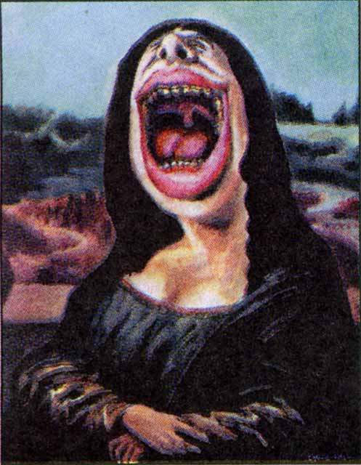  Charlie Hall, Mona Laughter, 1990 | 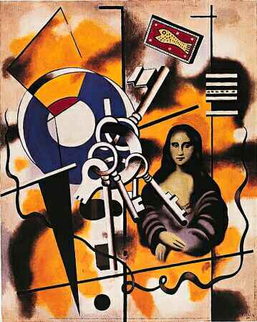  Fernand Léger, Joconde aux cerfs, 1930 | 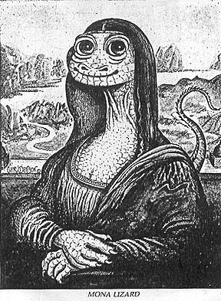  Mona Lizard, ?
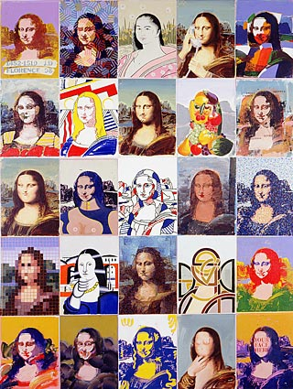  Giovanopoulos, 1988 | 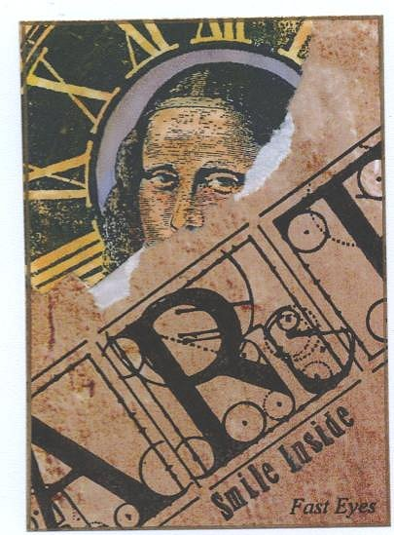  Gloria Irvine, vers 2000 | 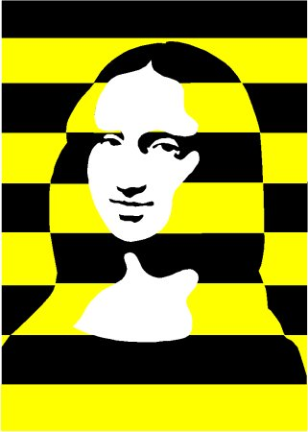  Asbjorn Lonvig, Mona VIII, 2003

Et il y en a d’autres…

